Проект «Культурная суббота».
В начале сентября 2018 года в рамках проекта «Культурная суббота» ученики начальных классов МОУ СОШ №10 посетили театрализованную игровую программу «Город школьного времени» в Районном Доме культуры.
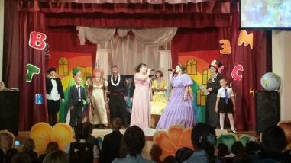

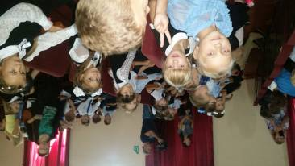
Реализация проекта предполагает экскурсии, посещения достопримечательностей и культурных мест своего города и района, а также поездки по другим историческим объектам Пензенской области.
По инициативе Губернатора области Ивана Александровича Белозерцева учащиеся 2-5 классов бесплатно получили «Дневники школьника Пензенской области», в которых рассказывается о самых главных исторических событиях Пензенского края, 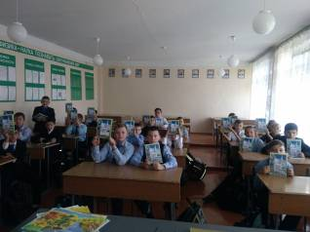
а также «Культурные дневники», где будут отражаться полученные от экскурсий впечатления самих детей.

